Аппарат искусственной вентиляции легких Lufter 3
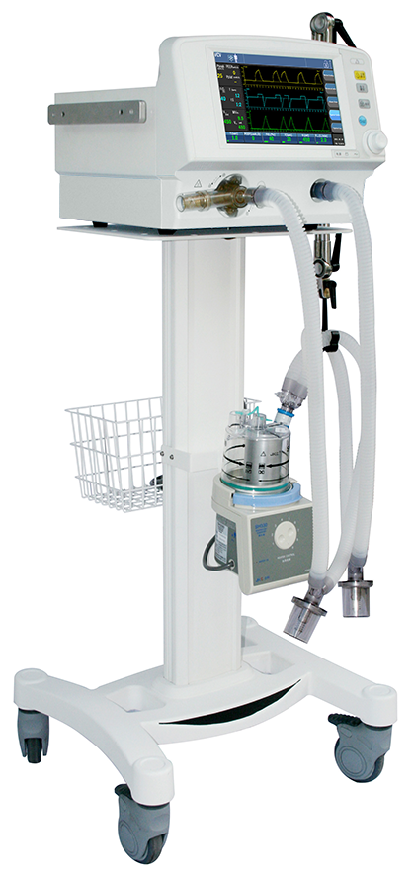
Бренд:
Kranz
Страна-производитель:
Китай

Полное описание
Подробнее о производителе
Аппарат предназначен для проведения искусственной вентиляции легких у взрослых и детей. Используется стационарно в отделениях интенсивной терапии и реанимации. Имеет встроенный яркий цветной дисплей, опционально – функция сенсорного дисплея.
Режимы вентиляции:
- принудительные по объему и давлению, вспомогательные режимы вентиляции с возможностью опционального расширения.
Современная система мониторирования респираторных параметров.
Система тревожной сигнализации.

